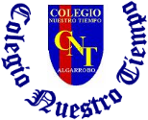
Colegio Nuestro Tiempo - R.B.D.: 14.507-6
Teacher of English Language: Francisca Alvarez P.
Profesor de Artes Musicales: Cristóbal Baeza
Guía Articulada
Idioma extranjero: Inglés y Artes Musicales
Séptimo Básico
Semana 20 y 21
26 de Julio al 06 de Agosto

Nombre: ____________________________________________________________ Curso: ________________
Objectives | To identify and apply vocabulary related to feelings and opinions  To identify and apply present simple
UNIT 1: FEELINGS AND OPINIONS
I.Dirígete a tu libro de actividades y realiza las actividades 2 – 4 – 5 de la página 15
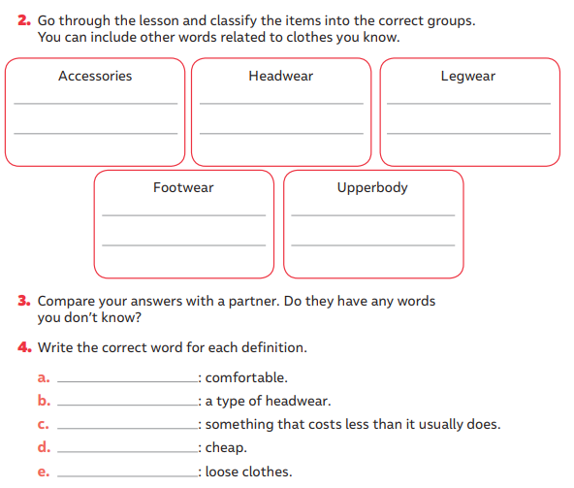
Referencia página. 15
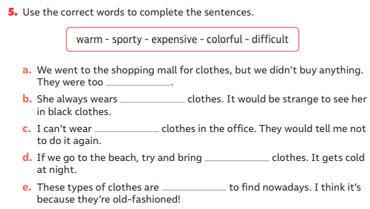

II.Dirígete a tu libro del estudiante y realiza las actividades 1 – 2 – 3 - 4 de la página 24
Referencia página. 24
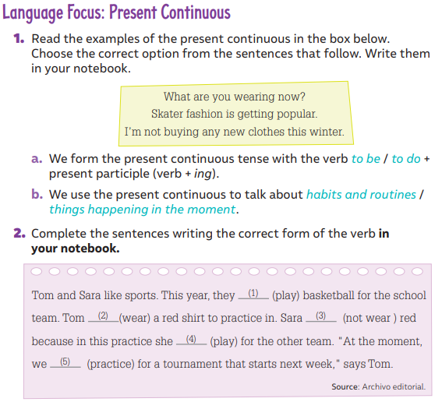
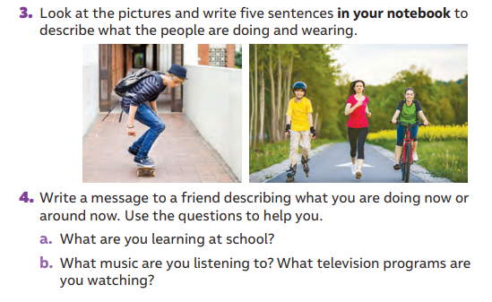

III.Dirígete a tu libro de actividades y realiza las actividades 1– 2 – 3 - 4 de la página 16
Referencia página. 16
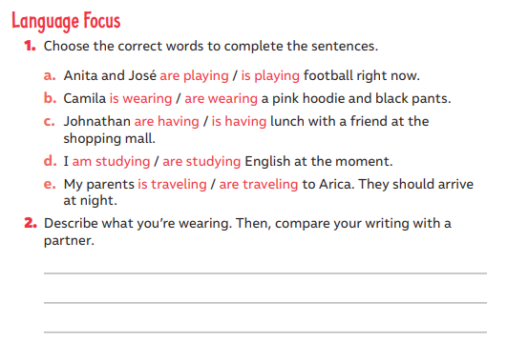
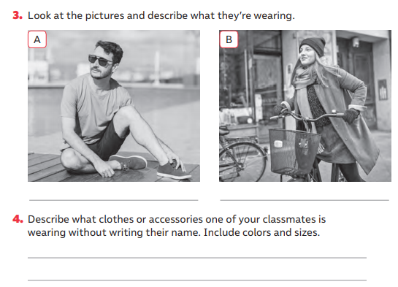

IV.Dirígete a tu libro de actividades y realiza las actividades 1– 2 – 3 de la página 18
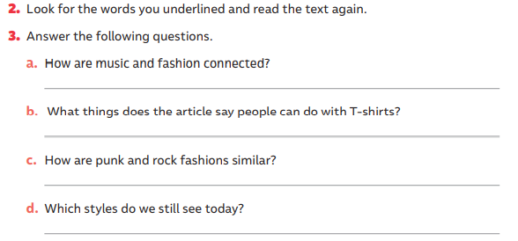
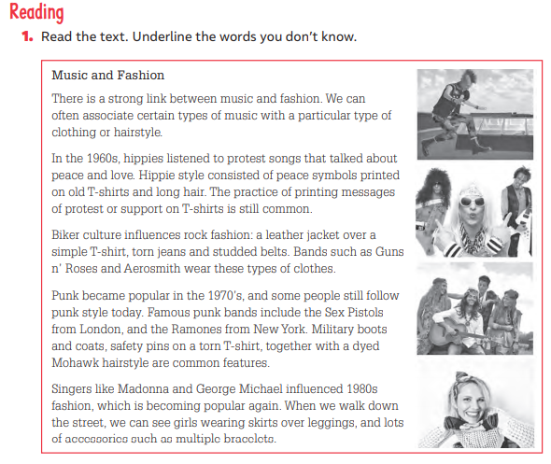
Referencia página. 18

Actividades de Música
La Fiesta de la Tirana

Objetivo: Profundizar en conocimientos y habilidades musicales y comprender cómo la música ha tenido un rol importante a lo largo de la historia, así como en la formación de culturas y civilizaciones.

Durante estas semanas, vamos a desarrollar el trabajo que realizaremos para la Fiesta de la chilenidad actividad articulada con las asignaturas de Educación Física y Artes Visuales.

La temática que abordaremos será la Fiesta de la Tirana.

En alguna ocasión debes haber oído acerca de esta festividad que se realiza en el norte de Chile, incluso puede que en alguna ocasión hayas ido.

Para comenzar, cuéntame todo lo que sepas acerca de esta festividad, especialmente de su música.

A continuación, te invito a escuchar una canción que está inspirada en la música que se toca en la Fiesta de la Tirana, es del grupo chileno Inti Illimani, uno de los grupos más importantes en desarrollar la Música Andina en Chile.

Puedes acceder a través del siguiente enlace: https://youtu.be/1HuTGt4-Prg

A continuación, vamos a responder unas preguntas:

- ¿Te gustó la canción?

- ¿Cuántas voces escuchaste?

- ¿Qué instrumentos logras distinguir?

- ¿De qué se trata la canción?

Recuerda!! : En caso de tener dudas o consultas sobre las actividades de alguna guía, no duden en escribir al correo francisca.alvarez@nuestrotiempo.cl o a cristobal.baeza@nuestrotiempo.cl
Así mismo, tomar fotos y/o enviar las guías de trabajo realizadas a CLASSROOM para ser revisadas y entregar retroalimentación de sus trabajos.

